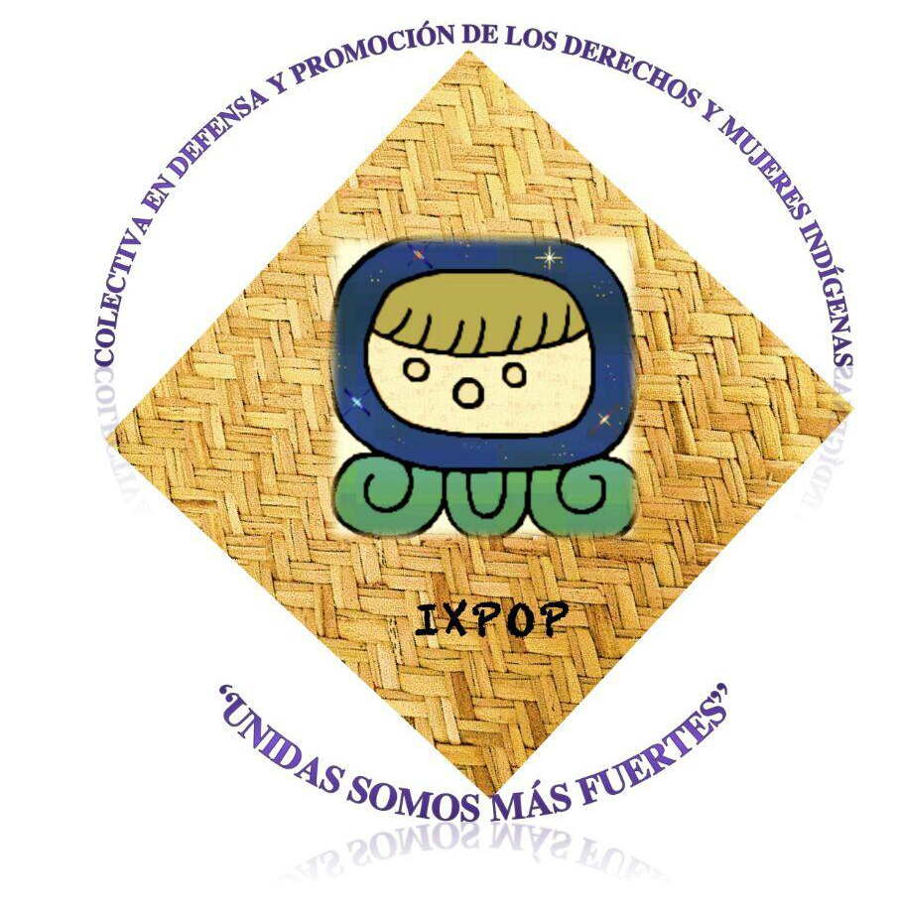
Colectiva IXPOP conformada por las organizaciones de Guatemala:
- Asociación Maya Uk’ux B’e
- Asociadas por lo Justo JASS
- Equipo de Estudios Comunitarios y Acción Psicosocial -ECAP-
- Tik Na’oj

Guatemala, junio 2021

Ponente: Débora Eunice Yancoba Xico, mujer maya kaqchikel. Labora para el Equipo de Estudios Comunitarias y Acción Psicosocial ECAP organización que forma parte de la Colectiva Ixpop
En relación al tema: “Igualdad y no discriminación con un enfoque en las mujeres y niñas indígenas y formas de discriminación cruzadas” expresamos:
En Guatemala la desigualdad, racismo y discriminación han sido problemáticas sociales históricas que siguen latentes y ejercidas principalmente contra las mujeres indígenas. Hemos sido violentadas de forma continua bajo el sistema clasista, opresor y patriarcal. Pero también tenemos una historia de resistencia y resiliencia desde nuestras ancestras hasta el presente.
El racismo y el patriarcado como sistemas de dominación están entrelazados, y por ello sus impactos en la vida de la mayoría de los pueblos y de las mujeres en Guatemala, han sido y son crueles, inhumanos, graves, injustos y contrarios a los principios fundamentales del respeto a la vida, a la dignidad y la libre determinación.
Como sistemas de dominación, el racismo y el patriarcado han establecido ideas y prácticas, que, con el paso de la historia, se han ido normalizando y justificando como “naturales” en las relaciones sociales, políticas, económicas y laborales, en los contenidos educativos, en las relaciones interpersonales, en la conducción del Estado y sus instituciones, en el diseño e implementación de políticas públicas tanto a nivel mundial como a nivel nacional.
Al hablar de racismo y discriminación en el contexto guatemalteco podemos decir que es una práctica naturalizada y culturalmente establecida, pues surge de forma automática o acostumbrada (CODISRA, 2010). Ambos termino se entrelazan cuando hablamos de discriminación racial, el racismo con el imaginario o ideología de las diferencias biológicas o culturales, para justificar un sistema de dominación y la discriminación traducida a hechos, acciones y actitudes que excluyen, restringen el ejercicio pleno de uno o varios derechos debidamente establecidos.
Para las niñas y mujeres indígenas la desigualdad, racismo y discriminación ha tenido repercusiones en diversas áreas como la educación, acceso a servicios de salud, economía, distribución y posesión de la tierra, participación política, afectando y vulnerando nuestros derechos humanos.
Ante lo anterior, creemos importante la democratización del presupuesto público y que su enfoque tenga sensibilidad en género y etnia, con el fin de promover el cierre de la brecha de la desigualdad y discriminación. Así mismo la formulación y ejecución de las políticas públicas deben erradicar el racismo estructural existente, esto se logrará cuando se tenga claro las necesidades propias de la población a la que se va a beneficiar, lamentablemente el Estado ha implementado aquellas que promueven el saqueo y la expropiación de los conocimientos, folklorizando a los pueblos indígenas.
A pesar de la dura experiencia que mujeres indígenas enfrentamos a lo interno de las sociedades, se han mantenido la luchas por la defensa de nuestros derechos y la reivindicación de nuestros conocimientos e identidad, deseamos que una recomendación general para mujeres indígenas pueda ser una herramienta más para poder exigir al Estado de Guatemala el cumplimiento de nuestros derechos individuales y colectivos.

